Php lab 4 Craciun Dan

**1. Работа с глобальной переменной $_POST**

**Код в папке (под номером 1)**

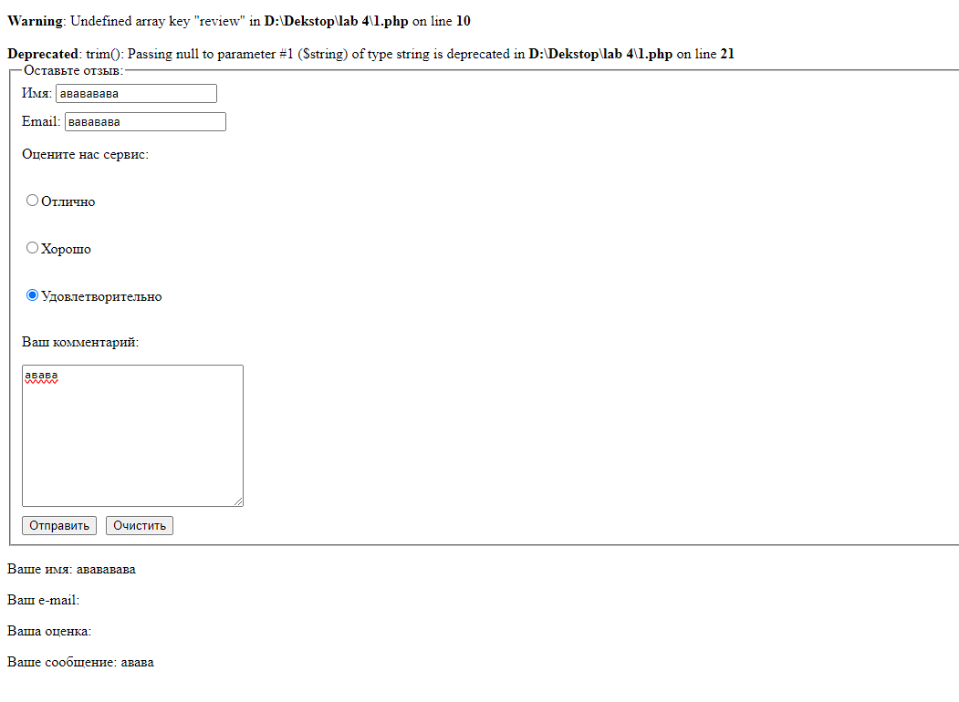

1.4. Глобальная переменная $_POST в PHP используется для сбора данных, отправленных через HTTP POST. Это массив, содержащий данные из формы.

Переменная $_SERVER["PHP_SELF"] содержит имя текущего скрипта. Использование $_SERVER["PHP_SELF"] в качестве атрибута action формы означает, что форма будет отправлять данные на тот же скрипт, который её отобразил. Это может привести к проблемам безопасности, таким как XSS-атаки, поэтому рекомендуется использовать htmlspecialchars при выводе $_SERVER["PHP_SELF"] в HTML-коде, чтобы предотвратить выполнение малициозного кода.

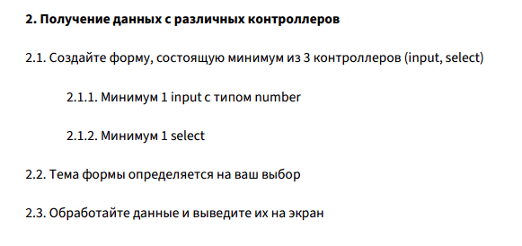

**Код в папке (под номером 2)**

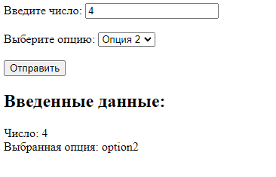

**3. Создание, обработка и валидация форм**